ขยะมูลฝอย คืออะไร
เศษกระดาษเศษผ้า เศษอาหาร เศษสินค้า เศษวัตถุ ถุงพลาสติก ภาชนะที่ใส่อาหาร เถ้า มูลสัตว์ซากสัตว์ หรือสิ่งอื่นใดที่เก็บกวาดจากถนน ตลาด ที่เลี้ยงสัตว์หรือที่อื่น และหมายความรวมถึงมูลฝอยติดเชื้อ มูลฝอยที่เป็นพิษ หรืออันตรายจากชุมชนหรือครัวเรือน โดยสามารถจำแนกขยะมูลฝอยออกเป็น 4 ประเภท ดังนี้
๑. ขยะอินทรีย์ คือ ขยะที่เน่าเสียและย่อยสลายได้เร็ว สามารถนำมาทำปุ๋ยหมักได้ เช่น เศษผัก เปลือกผลไม้ เศษอาหาร ใบไม้ เศษเนื้อสัตว์ ฯ
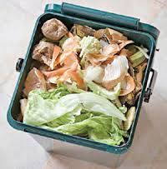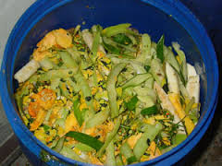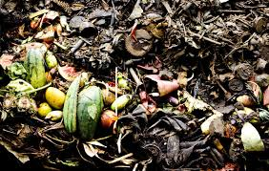
๒. ขยะรีไซเคิล คือ ของเสียบรรจุภัณฑ์หรือวัสดุเหลือใช้ ซึ่งสามารถนำกลับมาใช้ประโยชน์ใหม่ได้ เช่น แก้ว กระดาษ กระป๋องเครื่องดื่ม เศษพลาสติก เศษโลหะ อลูมิเนียม ยางรถยนต์ กล่องเครื่องดื่มแบบยูเอชที ฯ
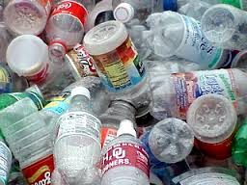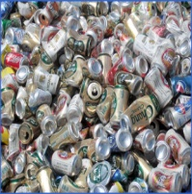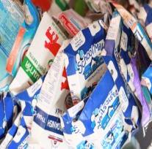
๓. ขยะทั่วไป คือ ขยะประเภทอื่นนอกเหนือจากขยะย่อยสลาย ขยะรีไซเคิล และขยะอันตราย มีลักษณะย่อยสลายยาก และไม่คุ้มค่าสำหรับการนำกลับไปใช้ประโยชน์ใหม่ เช่น ห่อพลาสติกใส่ขนม ถุงพลาสติกบรรจุผงซักฟอก พลาสติกห่อลูกอม ซองบะหมี่กึ่งสำเร็จรูป ถุงพลาสติกเปื้อนอาหาร โฟมเปื้อนอาหาร ฟอยล์เปื้อนอาหาร ซองหรือถุงพลาสติกสำหรับบรรจุเครื่องอุปโภคด้วยวิธีรีดความร้อน ฯ
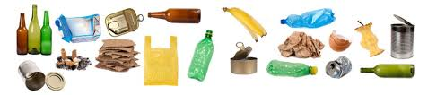
๔. ขยะอันตราย คือ ขยะที่อาจก่อให้เกิดผลกระทบต่อสิ่งแวดล้อม หรืออาจทำให้เกิดอันตรายต่อบุคคล สัตว์ พืช เช่น หลอดฟลูออเรสเซนต์ ถ่านไฟฉาย แบตเตอรี่โทรศัพท์เคลื่อนที่ ภาชนะที่ใช้บรรจุสารกำจัดแมลงหรือวัชพืช กระป๋องสเปรย์บรรจุสีหรือสารเคมี ฯ
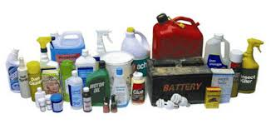
การทิ้งขยะแต่ละประเภทควรทำการก่อนคัดแยกก่อนทิ้งลงถังขยะ 4 ประเภท ซึ่งมีสีต่างกัน ดังนี้
- ขยะอินทรีย์ 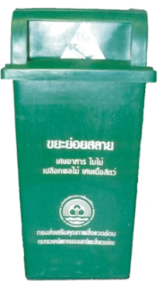
- ขยะรีไซเคิล 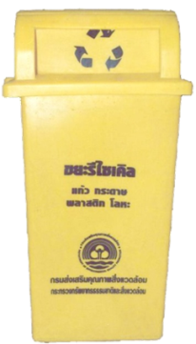
- ขยะอันตราย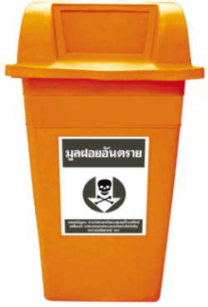
- ขยะทั่วไป 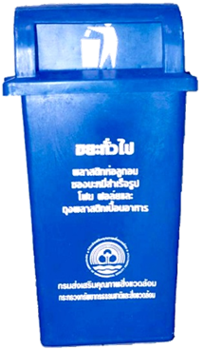

แหล่งกำเนิดขยะ มีดังนี้
1. ของเสียจากอุตสาหกรรม ของเสียอันตรายทั่วประเทศไทย 73 % มาจากระบบอุตสาหกรรมส่วนใหญ่ยังไม่มีการจัดการที่เหมาะสมโดยทิ้งกระจายอยู่ตามสิ่งแวดล้อมและทิ้งร่วมกับมูลฝอย
2. ของเสียจากโรงพยาบาลและสถานที่ศึกษาวิจัย ของเสียจากโรงพยาบาลเป็นของเสียอันตรายอย่างยิ่ง เช่น ขยะติดเชื้อ และการรักษาพยาบาล รวมทั้งของเสียที่ปนเปื้อนสารกัมมันตรังสี สารเคมีได้ทิ้งสู่สิ่งแวดล้อมโดยปะปนกับมูลฝอยสิ่งปฏิกูลเป็นการเพิ่มความเสี่ยงในการแพร่กระจายของเชื้อโรคและสารอันตราย
3. ของเสียจากภาคเกษตรกรรม เช่น ยาฆ่าแมลง ปุ๋ย มูลสัตว์ น้ำทิ้งจากการทำปศุสัตว์ ฯลฯ
4. ของเสียจากบ้านเรือนแหล่งชุมชน เช่น หลอดไฟ ถ่านไฟฉาย แบตเตอรี่ แก้ว เศษอาหาร พลาสติก โลหะ หินไม้ กระเบื้องหนัง ยาง ฯลฯ
5. ของเสียจากสถานประกอบการในเมือง เช่น ภัตตาคาร ตลาดสด วัด สถานเริงรมย์
แหล่งชุมชน กิจกรรมอุตสาหกรรม และกิจกรรมเกษตร จัดได้ว่าเป็นแหล่งกำเนิดของขยะมูลฝอยที่สำคัญ เมื่อประชากรเพิ่มขึ้นขยะมูลฝอยก็จะเพิ่มขึ้นเป็นเงาตามตัว ประกอบกับมีการพัฒนาอุตสาหกรรมอย่างรวดเร็ว ก็ยิ่งทำให้มีขยะมูลฝอยใหม่ ๆ เกิดขึ้นมากมาย

แหล่งที่มา :
www.tahin.go.th/networknews/download/?id...file...แผ่นพับคัดแยกขยะ...
http://www.chaiwbi.com/0drem/web_children/2551/ms201/c_camp51/200.html

การคัดแยกขยะ



จัดทำโดย
กองสาธารณสุขและสิ่งแวดล้อม
เทศบาลตำบลหัวสำโรง

